BAB III

METODOLOGI PENELITIAN

3.1. Analisa Masalah
Pada zaman sekarang banyak sekali pengguna smartphone atau ponsel pintar. Karena kecanggihannya smartphone sendiri sudah bisa untuk mencari informasi yang tersebar luas di internet maupun aplikasi yang merujuk kepada konten – konten kekerasan, sara dan pornografi tidak tersaring dengan baik oleh filter yang ada di internet.
Dengan hal tersebut maka pengguna sangat mudah untuk mengetikkan komentar dengan kata yang dimaksudkan untuk kekerasan, sara maupun pornografi. Tak hanya untuk berkomentar saja pengguna mengeluarkan perkataan tersebut, tetapi bisa untuk mencari informasi di internet yang dimaksudkan untuk kekerasan, sara maupun pornografi. Meskipun ada filter di jaringan internet seperti internet positif tetapi pengguna masih bisa menembusnya dengan program atau aplikasi VPN (Virtual Private Network). Maka dari itu untuk lebih bisa membatasi pengguna agar tidak mengeluarkan kata yang dimaksudkan untuk kekerasan, sara maupun pornografi maka dibutuhkan aplikasi yang bisa membatasi atau mencegah sejak awal dari para pengguana smartphone agar bisa lebih bijak dalam menggunakan ponsel pintar miliknya.

3.2. Perancangan Sistem
Berdasarkan Analisa masalah yang telah dijelaskan maka didapatkan pemecahan masalahnya yaitu dengan membuat aplikasi keyboard virtual pada smartphone atau ponsel pintar yang berjalan dengan sistem operasi Android dimana nantinya aplikasi keyboard virtual tersebut bisa menyaring atau mencekal kata yang diketikkan oleh pengguna yang dimaksudkan untuk kekerasan, sara maupun pornografi. Aplikasi keyboard virtual tersebut akan menggunakan metode Fuzzy string matching dengan algoritma Levenshtein Distance untuk mencekal atau menyaring kata yang dimaksudkan untuk kekerasan, sara maupun pornografi dengan lebih efektif.
Pada pembahasan kali ini akan dilakukan sebuah perancangan aplikasi keyboard virtual yang dikembangkan pada tugas akhir ini. Tujuan perancangan ini adalah untuk mencekal kata yang mengandung unsur atau yang dimaksudkan untuk kekerasan, sara dan pornografi agar pengguna bisa lebih memanfaatkan keyboard virtual pada smartphone untuk hal yang lebih baik.

3.2.1. Perancangan Knowledge
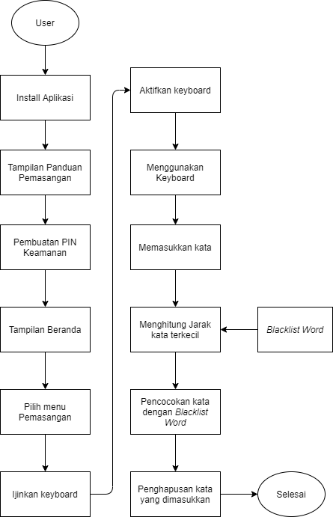

Gambar 3.1 Proses kerja Keyboard Penyaring Kata
Cara kerja aplikasi keyboard untuk mencekal kata yang diinputkan oleh user yakni, pengguna harus mengintsal aplikasi ini smartphone android yang dipakai lalu seperti pada gambar 3.1 terdapat beberapa langkah install dan penggunaan keyboard, berikut penjelasannya :

- Tampilan Panduan
Pada saat awal pengguna telah memasang aplikasi keyboard penyaring kata, pengguna akan diberi panduan cara penggunaan keyboard.
- Pembuatan PIN keamanan
Pada tahap ini pengguna diminta membuat PIN keamanan agar kata yang dicekal tidak dapat diubah oleh orang lain.
- Tampilan Beranda
Pada tahap ini pengguna akan diarahkan pada tampilan utama dari aplikasi keyboard penyaring kata.
- Mengijinkan Keyboard
Pada tahap ini pengguna akan diarahkan untuk mengijinkan aplikasi ini beroperasi pada smartphone yang telah di install aplikasi keyboard ini.
- Mengaktifkan Aplikasi
Pada tahap ini pengguna akan diarahkan untuk mengkatifkan keyboard yang telah di install, yakni dengan cara memilih aplikasi keyboard virtual yang ada pada smartphone yang dipakai.
- Menggunakan Keyboard
Pada tahap ini pengguna akan diberikan tampilan masukkan atau inputan guna mencoba keyboard yang telah dipasang.
- Proses penyaringan kata
Selanjutnya untuk proses kerja pada aplikasi keyboard ini, proses untuk pengecekkan kata yang dicekal, pengguna akan memasukkan kata pada keyboard lalu system pada keyboard akan melakukan proses pengecekan kata.
- Menghitung jarak kata terkecil
Pada tahap ini proses dari algoritma Levenshtein Distance mulai bekerja. Untuk tahap pertama system akan mencari jarak terkecil antara kata yang dimasukan user (a) dan data kata pada blacklist word (b).
- Pencocokan kata dengan blacklist word
Pada tahap terakhir ini akan ditentukan apakah kata yang dimasukkan oleh user mirip dengan kata yang ada di blacklist word. Jika kata itu mirip dengan kata yang ada di blacklist word maka dihapus, jika tidak maka user bisa mengetikkan kata selanjutnya.

3.2.2. Perancangan Proses

A. Use Case
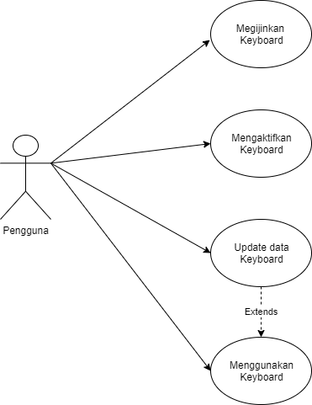

Gambar 3.2 Use Case Diagram Apliksai Keyboard Virtual
Pada gambar 3.2 use case diagram pengguna memiliki tahapan dalam pengunaan pertama mengijinkan keyboard, setelah menginstall aplikasi keyboard virtual ini harus mengijinkan aplikasi ini untuk dipasang sebagai keyboard bawaan pada smartphone. Kedua mengaktifkan keyboard, Pengguna harus mengaktifkan keyboard yang telah di pasang sebagai keyboard virtual pada smartphone. Ketiga update data pada keyboard, Pengguna bisa mengupdate atau menambahkan data kata yang dicekal untuk digunakan pada keyboard. Keempat menggunakan keyboard, Pengguna menggunakan keyboard ini dengan baik tanpa perlu kawatir kata yang dicekal bisa di hasilkan oleh keyboard ini.

B. Activity Diagram
Terdapat activity diagram dari beberapa metode sebagai berikut :
- Pembuatan PIN keamanan
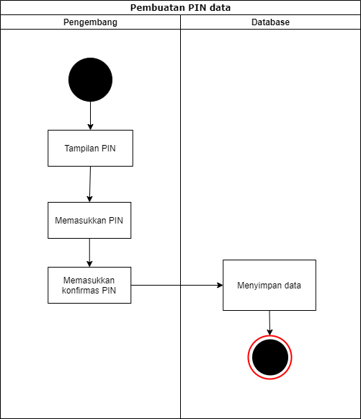
Gambar 3.3 Activity Diagram Pembuatan PIN

- Mengijinkan keyboard
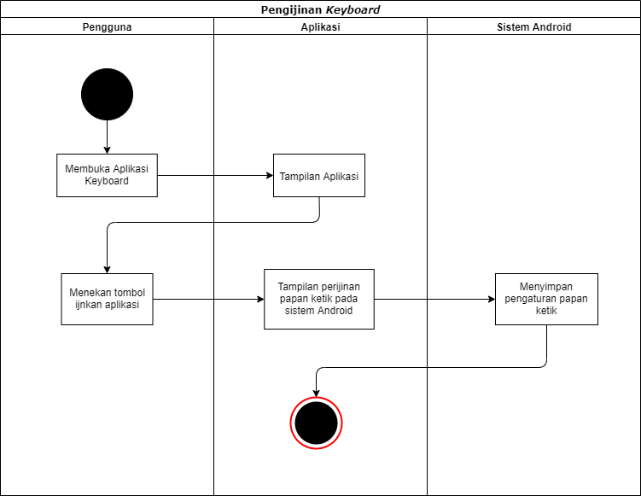
Gambar 3.4 Activity Diagram Pengijinan Aplikasi
Agar keyboard penyaring kata bisa digunakan, maka pengguna harus membuka aplikasi keyboard dan memilih menu pemasangan lalu menekan tombol aktifkan. Pada saat itu pengguna akan diarahkan ke sistem android yang mengurus perijinan aplikasi bawaan. Setelah itu ijinkan aplikasi keyboard penyaring kata kemudian sistem android akan menyimpan ijin yang telah pengguna berikan.

- Mengaktifkan keyboard
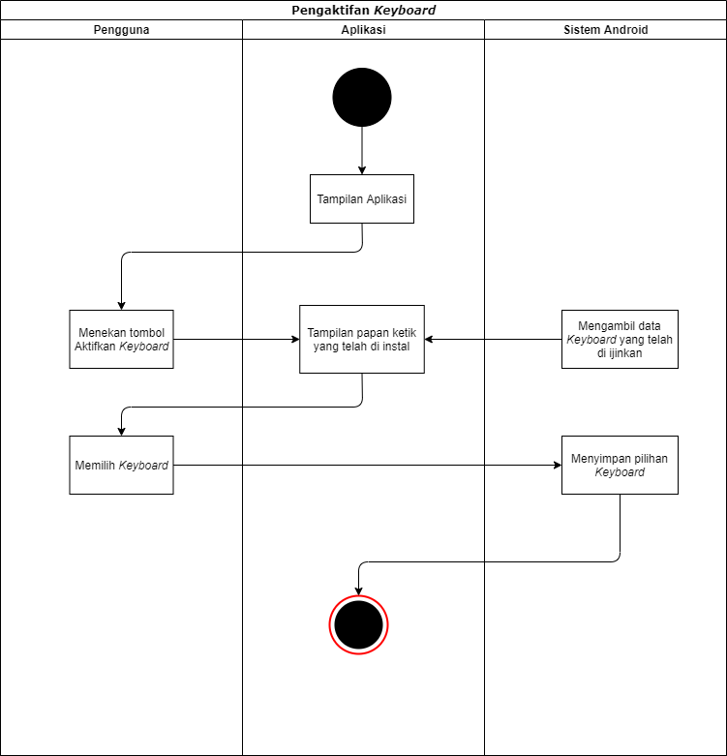
Gambar 3.5 Activity Diagram Pengaktifan Keyboard
Pada tahap ini pengguna akan diarahkan untuk mengaktifkan keyboard.
Pengguna akan ditampilkan beberapa keyboard yang telah ter-install pada smartphone. Setelah itu pilih keyboard lalu system akan menyimpan pilihan keyboard untuk dipakai pada berbagai aplikasi.

- Update data keyboard
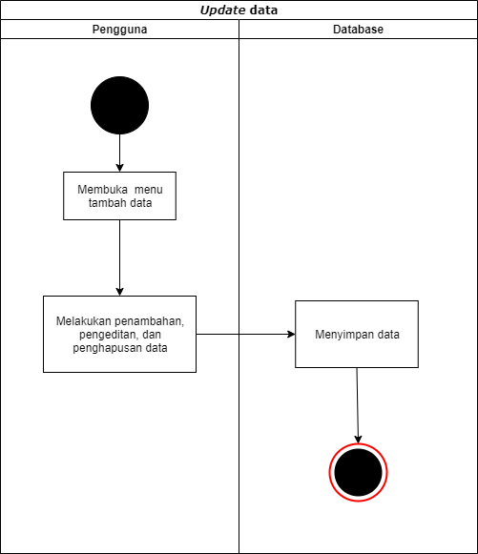
Gambar 3.6 Activity Diagram Update data
Pada tahap ini pengguna akan mengupdate data kata yang dicekal yang akan digunakan oleh keyboard nantinya pada saat pemilahan kata yang dicekal. pengguna membuka menu tambahkan kata lalu, pengguna bisa melakukan penambahan, edit, maupun hapus data kata yang akan dicekal. Setelah itu data yang sudah di-update oleh pengguna akan disimpan pada database.

- Penggunaan keyboard
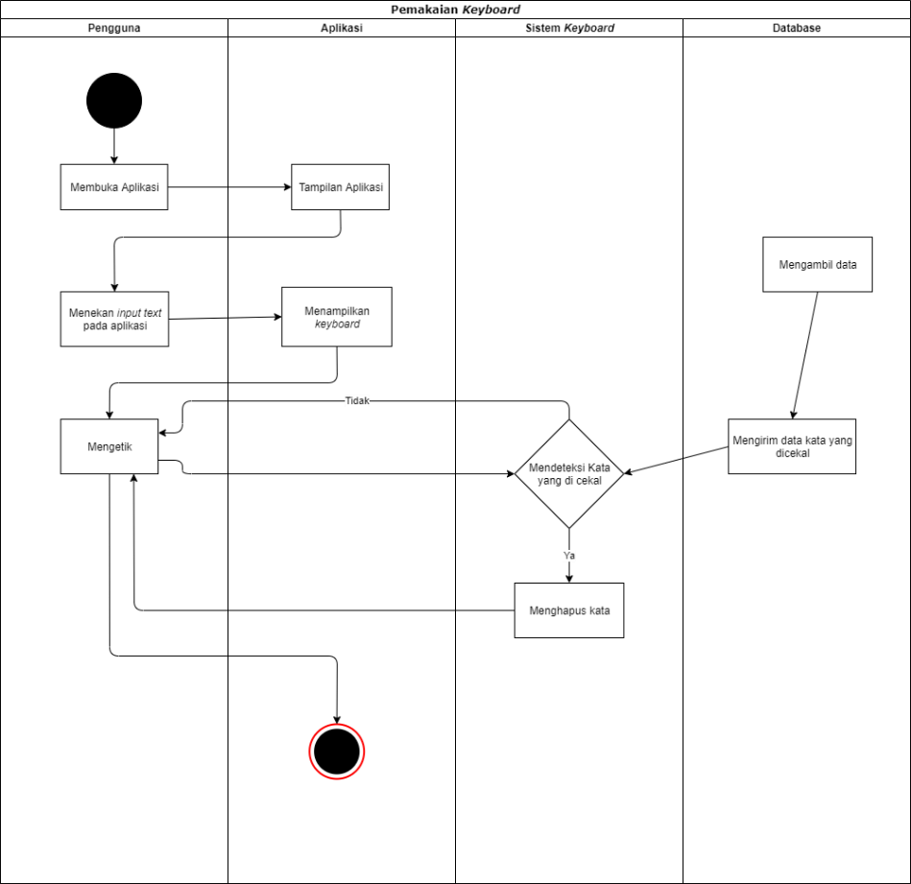
Gambar 3.7 Activity Diagram Pemakaian Keyboard
Setelah melalui proses pengijinan aplikasi keyboard dan pengaktifan keyboard, pengguna sudah bisa menggunakan keyboard pencekal kata yang dimaksud. Pengguna bisa membuka aplikasi apapun lalu pengguna menekan papan masukan seperti input text lalu sistem android akan menampilkan keyboard yang telah diaktifkan. Pengguna bisa mengetik seperti biasanya tetapi pada saat pengguna mengetik system pada keyboard akan secara otomatis mendeteksi kata yang telah dicekal dengan mendapatkan kumpulan kata pada database. Pada saat pengguna mengetikkan kata, jika kata yang diketikkan oleh pengguna terdapat kemiripan ataupun sama seperti kata yang telah dicekal maka akan secara otomatis kata tersebut dihapus oleh sistem keyboard. Setelah itu pengguna bisa mengetikkan kata yang lainya lagi.

• Ubah PIN
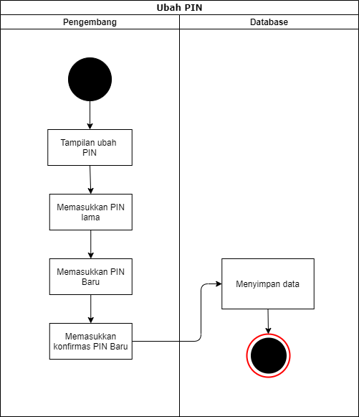
Gambar 3.8 Activity Diagram Ubah PIN

3.2.3. Perancangan Data
Data yang digunakan dalam penelitian ini adalah berdasarkan inputan dari user dengan menyesuaikan kata kotor atau kata kasar yang tidak di inginkan oleh pengguna. Berikut adalah contoh data kata kotor atau kata kasar yang tidak di inginkan oleh pengguna seperti gambar di bawah ini.

Tabel 3. 1 Tabel data kata dicekal
Id | Text | Status | Akurasi
1 | J****k | Aktif | 100%
2 | K****l | Aktif | 30%
3 | M***k | Aktif | 30%
4 | T***k | Aktif | 0%
5 | T**k | Aktif | 0%
6 | A** | Aktif | 0%
7 | T***l | Aktif | 50%
8 | B*** | Aktif | 50%
9 | B***g | Aktif | 50%
10 | N*****d | Aktif | 80%
11 | K*****g | Aktif | 50%
12 | N*****g | Aktif | 50%
13 | G****k | Aktif | 0%
14 | S****a | Aktif | 50%
15 | B****k | Aktif | 50%
16 | C*****e | Aktif | 50%
17 | P**i | Aktif | 0%
18 | T****o | Tidak Aktif | 0%
19 | P****k | Tidak Aktif | 0%
20 | K*****g | Tidak Aktif | 0%

3.2.4. Perancangan Interface
Pada tahap ini akan dijelaskan alur program dan desain user interface dari aplikasi keyboard virtual. Alur program di jelaskan dalam bentuk flowchart di bawah ini.
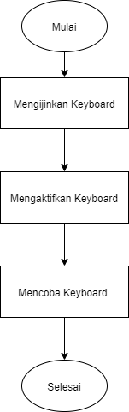

Gambar 3.9 Flowchart Proses Pemasangan Keyboard
Pada Gambar 3.2 merupakan proses pemasangan keyboard penyaring kata dengan langkah pertama menginjikan keyboard untuk digunakan, mengaktifkan keyboard dan mencoba keyboard.
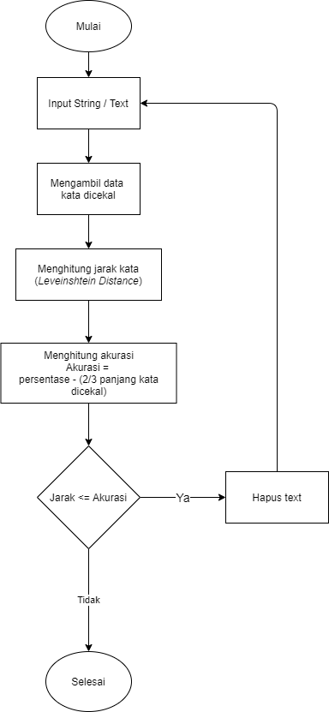

Gambar 3.10 Flowchart Proses Pengecekkan Kata
Pada Gambar 3.3 merupakan flowchart dari proses pengecekan kata yang di masukan oleh user. Kata masuk kemudian akan di cek apakah kata tersebut ada di dalam database kata yang dicekal atau tidak. Jika kata tersebut tidak ada maka tidak ada penghapusan terhadap kata tersebut. Jika kata tersebut ada di dalam database kata yang di cekal dan berstatus aktif maka kata tersebut akan diproses lagi dengan menghitung jarak. Setelah itu dilanjutkan dengan menghitung akurasi. Selanjutnya pengecekkan jarak terhadap akurasi. Jika memenuhi maka kata yang di input oleh pengguna akan dihapus oleh keyboard penyaring kata.

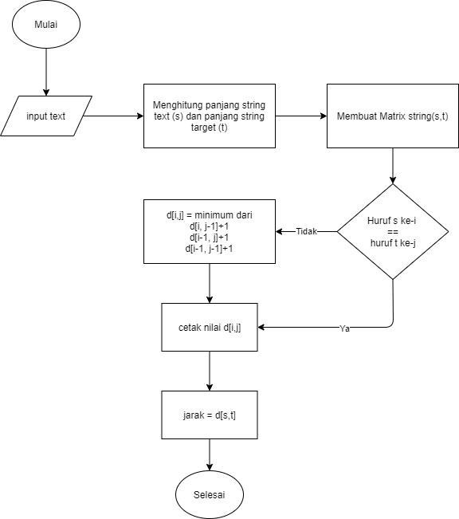
Gambar 3.11 Flowchart Levenshtein Distance
Pada gambar 3.4 merupakan flowchart dari proses penghitungan jarak. Proses penghitungan dilakukan ketika pengguna mengetikkan kata / keyword setelah itu keyboard akan mengambil data wordlist yang dicekal lalu melakukan proses menghitung nilai operasi paling kecil dan menyimpannya sebagai hasil jarak yang telah di dapat. Nilai jarak yang didapat dari proses perhitungan tersebut yaitu nilai matriks paling akhir.

Pada tahap ini akan ditampilkan desain dari User Interface pada aplikasi
Keyboard Virtual.

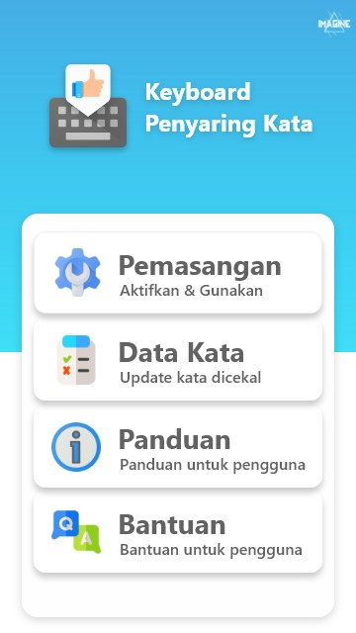
Gambar 3.12 Desain tampilan utama
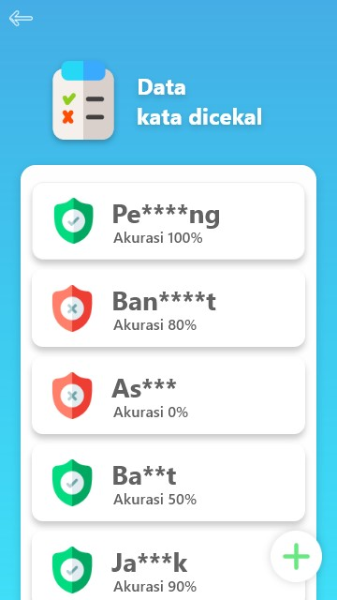
Gambar 3.13 Desain tampilan data kata yang dicekal

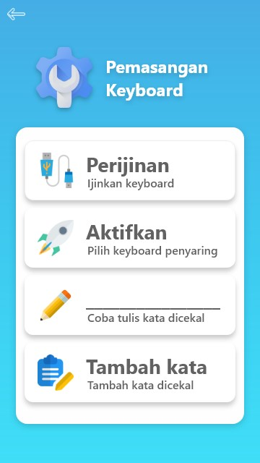

Gambar 3.14 Desain tampilan pemasangan
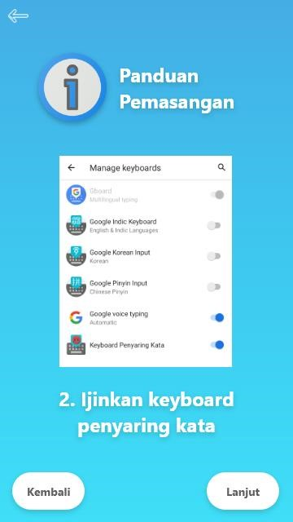
Gambar 3.15 Desain tampilan panduan pemasangan
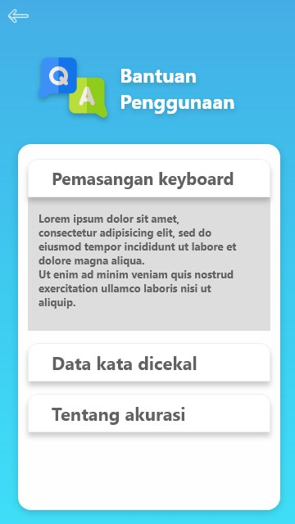
Gambar 3.16 Desain tampilan bantuan penggunaan
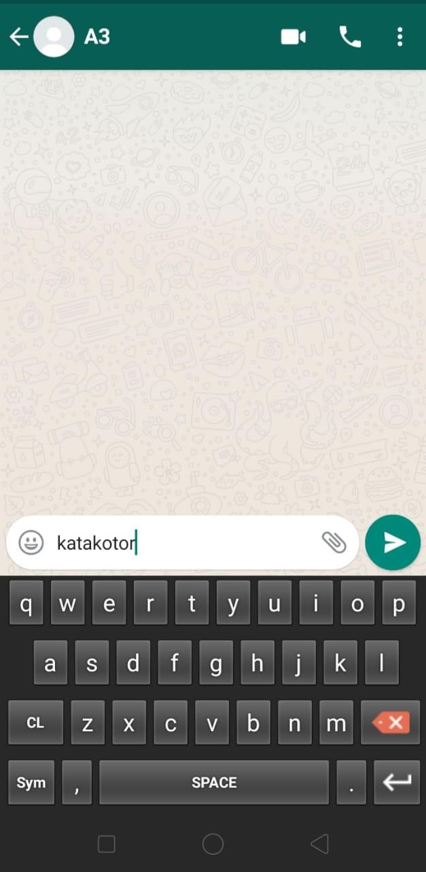
Gambar 3.17 Desain tampilan keyboard pada aplikasi chating
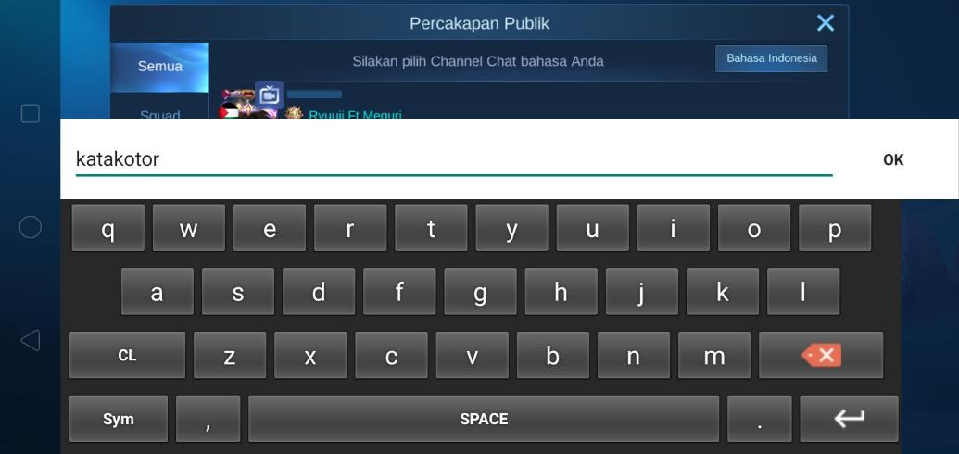
Gambar 3.18 Desain tampilan pada chat game online

